TRƯỜNG PTDTBTTHCS HỪA NGÀI HƯỞNG ỨNG TẾT TRỒNG CÂY XUÂN BÍNH NGỌ 2026
Thầy và trò chung tay vun trồng những mầm xanh tương lai
Hòa chung không khí phấn khởi, sôi nổi đầu xuân năm mới 2026. Ngày 24/02/2026 tập thể cán bộ, giáo viên và học sinh Trường PTDTBT THCS Hừa Ngài đã tích cực hưởng ứng phong trào Tết trồng cây đời đời nhớ ơn Bác Hồ.
Đây là một hoạt động truyền thống mang ý nghĩa sâu sắc, góp phần giáo dục ý thức bảo vệ môi trường và xây dựng cảnh quan trường học ngày càng xanh – sạch – đẹp.
Ngay sau kết thúc tiết học buổi chiều ngày 24/02/2026, khuôn viên trường đã rộn ràng tiếng nói cười. Ban giám hiệu, các thầy cô giáo, cán bộ nhân viên cùng đông đảo học sinh đã có mặt đầy đủ với tinh thần hào hứng, trách nhiệm. Công tác chuẩn bị được thực hiện chu đáo: cây giống được lựa chọn kỹ càng, đất trồng được tập kết sẵn, dụng cụ như cuốc, xẻng, bao đất, chậu cảnh, phân bón… đã được chuẩn bị đầy đủ.
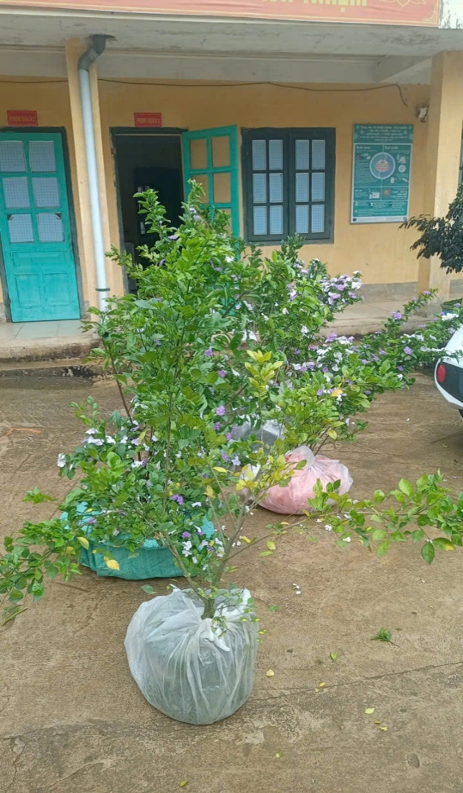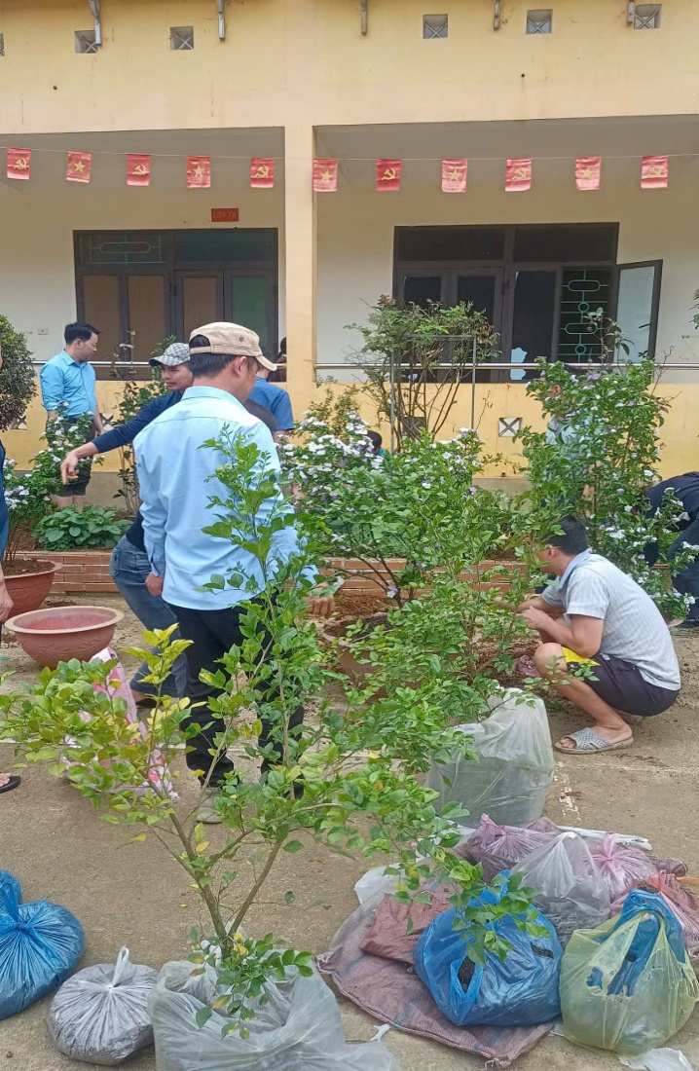

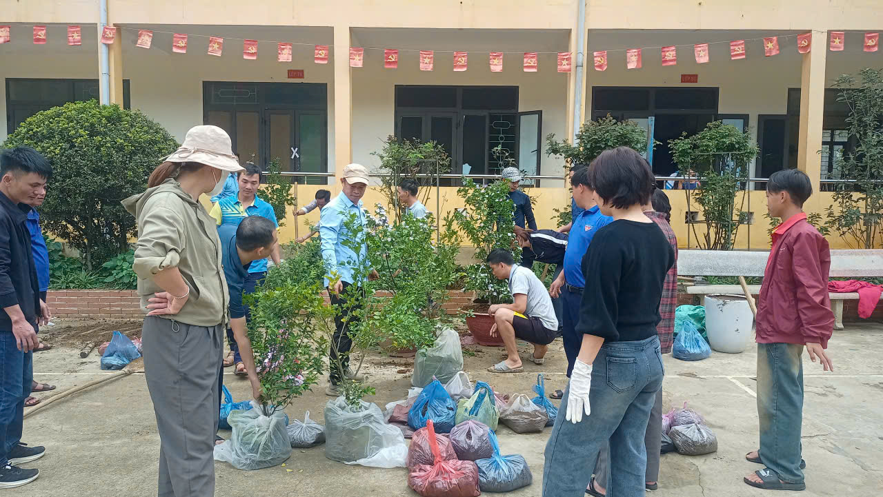
Ảnh: Khâu chuẩn bị trồng cây tại trường PTDTBT THCS Hừa Ngài
Hoạt động trồng cây diễn ra sôi nổi và khẩn trương. Thầy cô cùng học sinh phối hợp nhịp nhàng: người đào hố, người vận chuyển cây, người trộn đất, người cố định gốc, người tưới nước. Những chậu hoa giấy rực rỡ, những cây hoa nhất chi mai, cây Nguyệt quế, cây Nhài Nhật, cây cảnh xanh tốt được nâng niu đặt vào vị trí mới trong khuôn viên trường. Từng động tác vun đất, nén gốc đều được thực hiện cẩn thận với mong muốn cây nhanh bén rễ, sinh trưởng tốt.
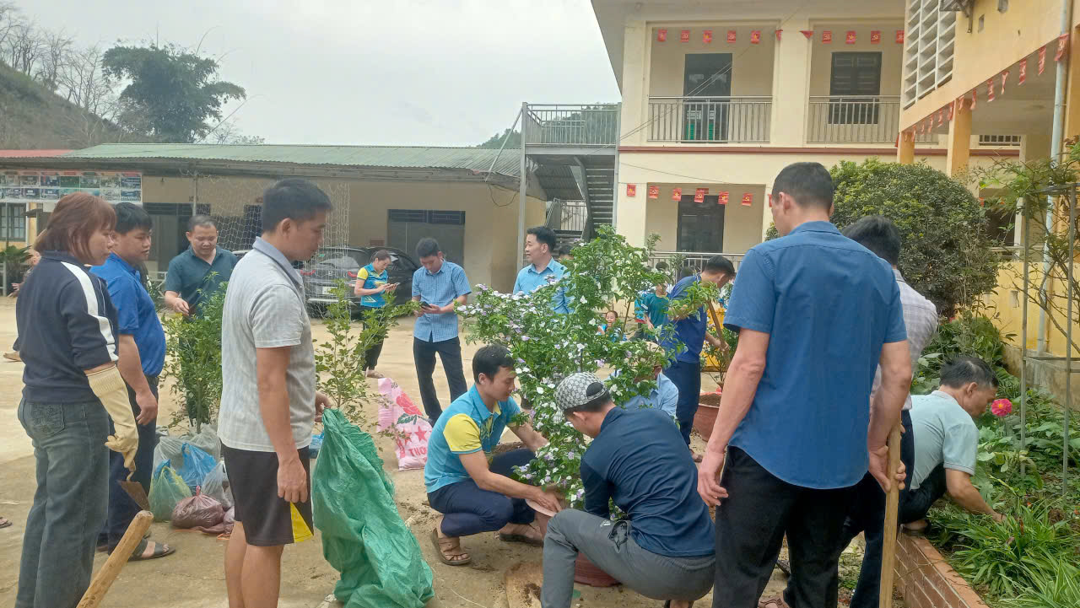
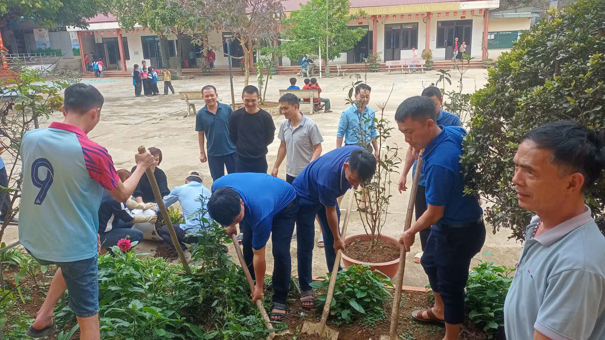
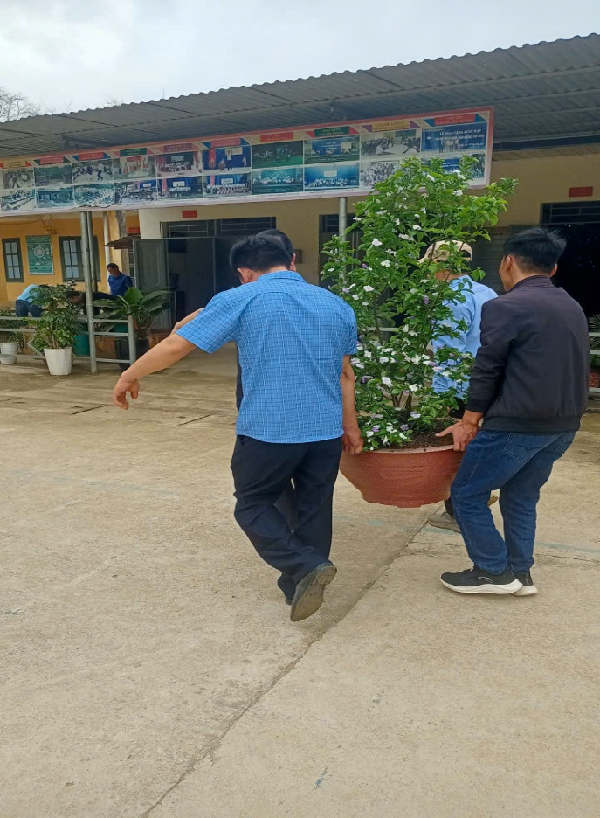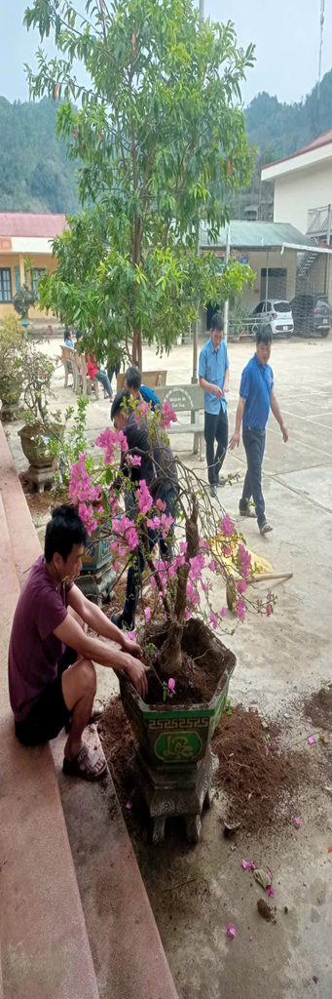
Hình ảnh trồng cây
Không chỉ dừng lại ở việc trồng mới, thầy và trò còn tiến hành cải tạo các bồn hoa, chỉnh trang lại những khu vực còn chưa gọn gàng. Những gốc cây cũ được bổ sung đất mới, tỉa cành, làm sạch cỏ dại. Các bồn hoa được quy hoạch lại hợp lý, tạo nên không gian hài hòa, thoáng đãng. Mồ hôi thấm ướt áo, bàn tay lấm đất nhưng trên gương mặt mỗi người đều ánh lên niềm vui và sự tự hào.
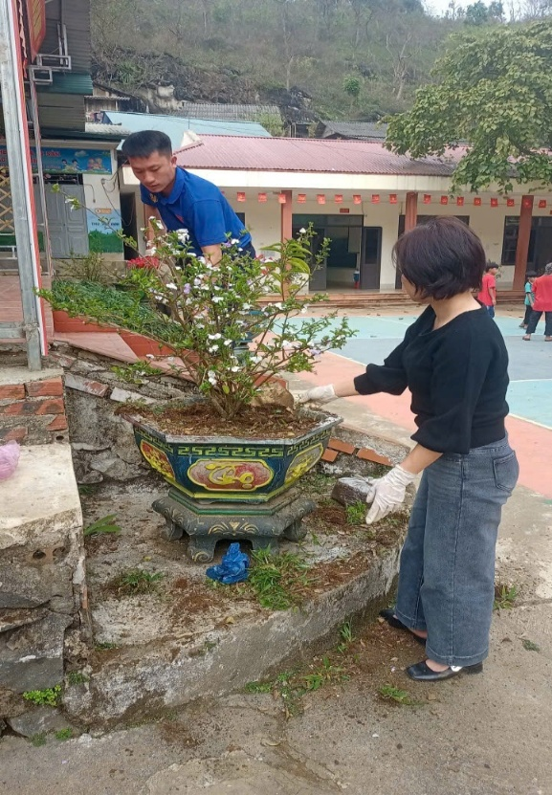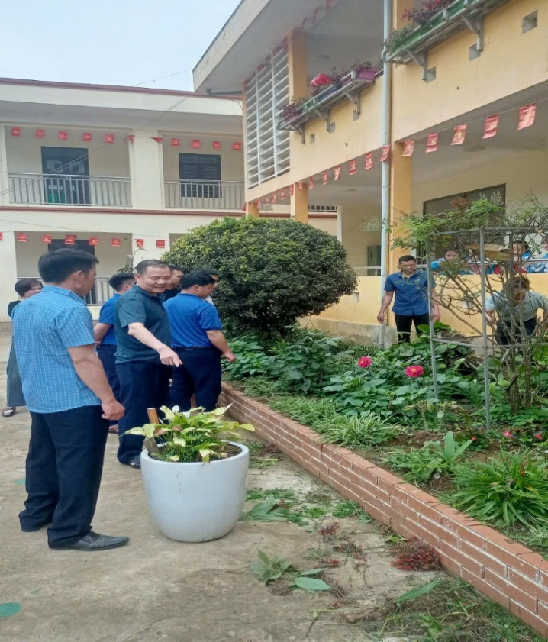
(Hình ảnh cải tạo lại bồn và chậu hoa cũ)
Hoạt động Tết trồng cây năm nay không chỉ góp phần làm đẹp cảnh quan mà còn mang ý nghĩa giáo dục sâu sắc. Thông qua việc trực tiếp tham gia lao động, học sinh được rèn luyện tinh thần trách nhiệm, ý thức giữ gìn môi trường và tình yêu thiên nhiên. Các em hiểu rằng mỗi cây xanh được trồng hôm nay sẽ mang lại bóng mát, không khí trong lành và vẻ đẹp cho mái trường trong tương lai.
Đặc biệt, hình ảnh thầy cô cùng học sinh sát cánh bên nhau lao động đã tạo nên một bức tranh đẹp về tinh thần đoàn kết. Không còn khoảng cách giữa thầy và trò, tất cả cùng chung một mục tiêu, cùng chia sẻ công việc. Chính những khoảnh khắc ấy đã góp phần xây dựng môi trường giáo dục thân thiện, gần gũi và đầy tính nhân văn.
Sau buổi lao động, khuôn viên trường như khoác lên mình diện mạo mới. Những hàng cây xanh mướt, những chậu hoa tươi tắn được sắp xếp ngay ngắn trước lớp học, dọc lối đi và quanh sân trường. Không gian học tập trở nên sinh động hơn, tạo cảm hứng cho thầy và trò trong mỗi ngày đến trường, mỗi giờ lên lớp.
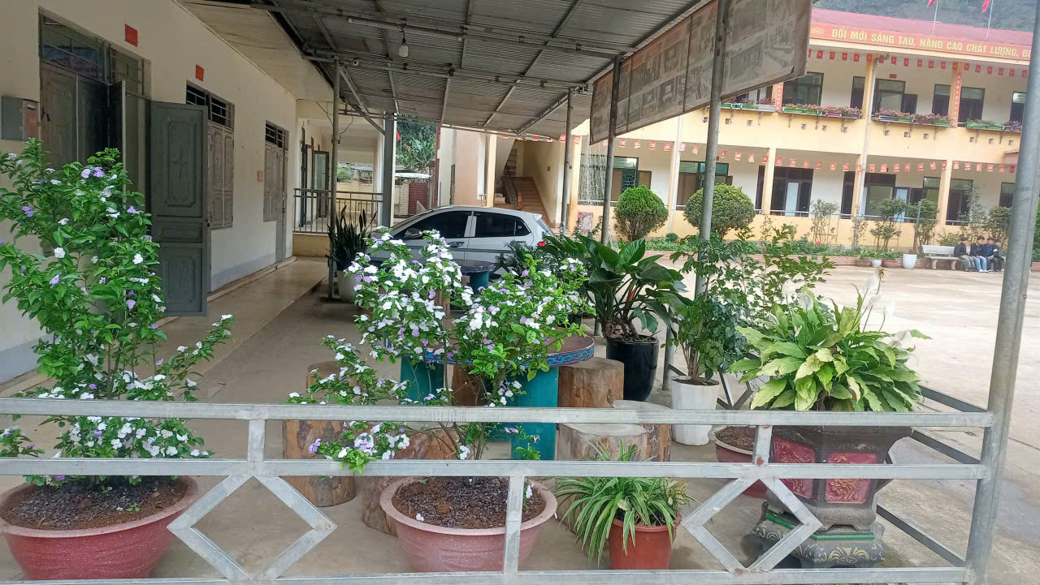
(Hình ảnh đổi mới sau khi trồng và sắp xếp)
Tết trồng cây năm 2026 của trường đã khép lại trong niềm vui và sự phấn khởi của toàn thể cán bộ, giáo viên và học sinh. Nhưng những mầm xanh vừa được gieo trồng sẽ còn tiếp tục lớn lên mỗi ngày và là minh chứng cho tinh thần trách nhiệm và ý thức bảo vệ môi trường của tập thể nhà trường.
Tin rằng, từ những hành động nhỏ hôm nay, thầy và trò sẽ tiếp tục lan tỏa thông điệp sống xanh, sống có trách nhiệm với thiên nhiên. Để mỗi mùa xuân đến, mái trường lại thêm xanh, thêm đẹp; để những mầm cây được vun trồng sẽ trở thành những tán lá sum suê, để các thế hệ học sinh của nhà trường sẽ ngày càng cố gắng và rèn luyện hơn nữa để trở thành các chủ nhân tương lai của xã nhà cũng như của đất nước.

